Дата: 14.12.2020г.
Группа: 19-ТО-1д
Наименование дисциплины/МДК: Математика

Тема: Характеристики случайной величины

Наиболее исчерпывающей характеристикой случайной величины является ее закон распределения вероятностей. Однако не всегда обязательно знать весь закон распределения. Иногда можно обойтись одним или несколькими числами, отражающими наиболее важные особенности закона распределения, например, числом, имеющим смысл «среднего значения» случайной величины, или же числом, показывающим средний размер отклонения случайной величины от своего среднего значения. Такого рода числа называются числовыми характеристиками случайной величины. Оперируя числовыми характеристиками, можно решать многие задачи, не пользуясь законом распределения.

Перечислим основные характеристики случайных величин:
— математическое ожидание (характеризует среднее значение);
— дисперсия;
— среднеквадратическое отклонение;
— медиана случайной величины;
— мода случайной величины;
— начальный момент;
— центральный момент;
— аcсимметрия;
— эксцесс;
— квантиль уровня.

Генеральные совокупности и выборки случайных величин иногда приходится характеризовать одним числом. На практике это бывает необходимо, например, для быстрого сравнения двух или нескольких совокупностей по общему признаку.
Рассмотрим пример.
Х | 3 | 4 | 5 | 8 | 12
М | 3 | 2 | 3 | 1 | 1
Х | 3 | 4 | 5 | 6 | 7
М | 2 | 4 | 1 | 1 | 1

Х – число прочитанных за каникулы книг  десятью девочками. | Y – число прочитанных за каникулы книг девятью мальчиками.
Нужно сравнить интерес к чтению девочек и мальчиков этого класса. Когда в совокупности число элементов N небольшое, все значения, которые они принимают, можно для наглядности выписать в виде упорядоченного ряда чисел – последовательности значений случайной величины в порядке их возрастания.
3, 3, 3, 4, 4, 5, 5, 5, 8, 12 (1)
3, 3, 4, 4, 4, 4, 5, 6, 7 (2)
Для сравнения предложенных совокупностей могут быть использованы различные характеристики.
Размах (R) – разница между наибольшим и наименьшим значениями случайной величины.
(1)R = 12 – 3 = 9 (2) R = 7 – 3 = 4
Можно сказать, что разброс в количестве прочитанных книг у девочек больше, чем у мальчиков. Кроме того, вторая совокупность более однородная, чем первая.
Мода (Мо) – наиболее часто встречающееся значение случайной величины.
- Мо = 3 и Мо = 5
- Мо = 4
Медиана (Ме) – это так называемое серединное значение упорядоченного ряда значений случайной величины.
- N=10, значит, медиана равна среднему арифметическому двух центральных значений (пятого и шестого) Ме = (4+5) : 2 = 4,5
- N = 9. Можно сказать, что медиана делит упорядоченный ряд чисел на две равные по количеству элементов части. Ме = 4
О совокупности девочек можно сказать, что одна половина прочитала меньше 4,5 книг, а другая - больше 4,5.
В совокупности мальчиков одна половина прочитала не больше 4 книг, а другая половина не меньше 4.
Представим размах и моду на полигоне частот.
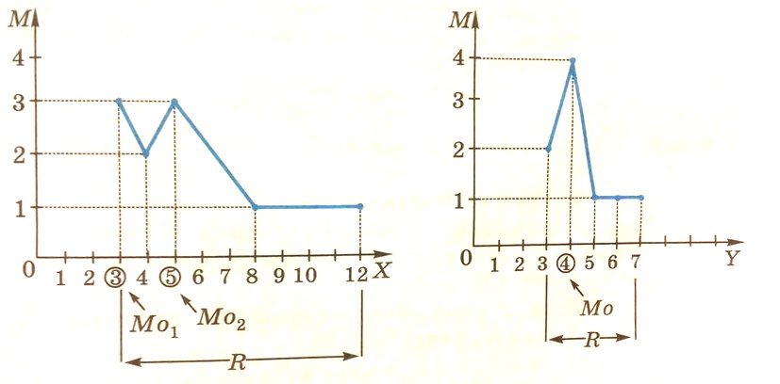
Среднее арифметическое - это частное от деления суммы чисел ряда на их количество.
Например: дан ряд чисел -1; 0; 2; 1; -1; 0; 2; -1. Тогда среднее арифметическое будет равно:
(-1+0+2+1+(-1)+0+2+(-1)):8 =2:8=0,25

Пример
- Найти размах, моду и медиану следующей совокупности значений случайной величины -2, 3, 4, -3, 0, 1, 3, -2, -1, 2, - 2, 1.
Упорядочим ряд: -3, -2, -2, -2, -1, 0, 1, 1, 2, 3, 3, 4.
R = 4 – (- 3) = 4 + 3 = 7
Мо = - 2
Ме = (0 +1) : 2 = 0,5
- Даны значения случайной величины 2, 5, 6, 3, 2, 2, 7, 8, 11, 6. Найти размах, моду, медиану.
Упорядочим ряд: 2 ,2, 2, 3, 5, 6, 6, 7, 8,11.
R = 11 – 2 = 9
Мо = 2
Ме = (5 +6) : 2 = 5,5
- Даны значения случайной величины 2, 2, 3, 3, 5, 5, 5, 6, 6, 8. Найти размах, моду, медиану.

R = 8 – 2 = 6
Мо = 5
Ме = (5+5) : 2 = 5
- Даны значения случайной величины - 2, -2, -1, 0, 0, 1, 2, 3, 6. Найти размах, моду, медиану.
R = 6 – (- 2) = 6 + 2 = 8
Мо = - 2; Мо = 0
Ме = 0
- Дана таблица распределения случайной величины по частотам

Х | 5 | 6 | 8 | 9 | 11 | 13
М | 2 | 4 | 3 | 5 | 3 | 2
Найти размах, моду, медиану и среднее.
Упорядочим ряд: 5,5,6,6,6,6,8,8,8,9,9,9,9,9,11,11,11,13,13
R = 13– 5= 8
Мо = 9
Ме = 9
Х=$\frac{5∙2+6∙4+8∙3+9∙5+11∙3+13∙2}{2+4+3+5+3+2}$=$\frac{10+24+24+45+33+26}{19}=\frac{162}{19}=8\frac{10}{19}$

Контрольные вопросы (тест или задания для самостоятельной работы):

Задание: Вычислите числовые характеристики ряда.
1. В команде баскетболистов игроки имеют рост (в см): 200, 192, 192, 200, 180, 200, 189, 192, 195, 190, 190, 192. Найти среднее арифметическое, моду и медиану.
2. Подсчитали объем продаж магазина в течение 10 дней (в тыс. руб.): 45, 39, 33, 37, 31, 29, 41, 41. Найти среднее арифметическое, моду и медиану.
3. Посещаемость сайта за вторую декаду месяца составила: 4300, 4000, 4000, 4100, 4099, 4600, 4097, 4100, 4000, 4200, 4150. Найти среднее арифметическое, моду и медиану.
4. Напряжение в электрической сети за 13 измерений составило (вольт): 227, 214, 242, 223, 242, 223, 242, 220, 212, 241, 239, 223, 242. Найти среднее арифметическое, моду и медиану.
5. Скорость автомобилей, проезжавших перекресток, составила (км/ч): 50, 40, 38, 69, 32, 31, 52, 55, 32, 60, 40, 40. Найти среднее арифметическое, моду и медиану.
6. Студент выписал свои оценки по математике за семестр: 3, 4, 2, 3, 4, 4, 3, 2, 5, 4. Найти среднее арифметическое, моду и медиану.
7. В ассортименте магазина 13 видов конфет по ценам (руб.): 190, 200, 170, 180, 150, 190, 260, 209, 270, 154, 158, 150, 190. Найти среднюю цену, моду и медиану.
8. Автобус за 10 рейсов перевез пассажиров: 82, 162, 78, 56, 141, 106, 126, 130, 85, 106. Найти среднее арифметическое, моду и медиану.
9. За 7 дней расходы на питание семьи составили (в руб.): 445, 470, 326, 395, 290, 255, 255. Найти среднее арифметическое, моду и медиану.
10. Высота деревьев на аллее составляет (в метрах): 3,2; 2,5; 4,8; 2,2; 2,6; 12,8; 2,1; 3,1; 2,8; 3,1; 4,8; 3,5. Найти среднюю высоту деревьев, моду и медиану.
Преподаватель Х.Ш. Сулиманова

